«ВИТАМИННАЯ КОРЗИНА КУБАНИ»
Психолого-валеологическое занятие с младшими школьниками

Цели и задачи:
1. Установление эмоционального контакта с учащимися, создание оптимальные условия для творческой работы и общения, развитие навыка умения делиться хорошим настроением с другими людьми, совместно с ними работать и отдыхать, переносить полученные знания в творческую деятельность.
2. Помочь учащимся осознать важность разумного отношения к своему здоровью с ранних лет, познакомить с ценностью ежедневного употребления в пищу овощей, ягод, фруктов растущих на Кубани.
4. Способствовать активному развитию аналитико-синтетической деятельности мозга у учащихся, тренировать умения применять знания, приобретаемые на уроках и развивать мелкую моторику рук.

Материалы:
- презентация к занятию;
- карточки с названиями витаминов и минеральных веществ, их обозначениями;
- листы для индивидуальной работы учащихся «Витамины», ручки;
- 3 маленьких мячика разного цвета;
- настольная дидактическая игра «Витаминная корзина» (2 набора).
- дидактическая игра «Собираем урожай»;
- игра «Определи на вкус» блюдца с кусочками овощей, ягод, фруктов и зубочистки;

Ход
- Введение. Приветствие «Улыбка».
Учащиеся сидят на стульях за партами полукругом перед доской.
Педагог-психолог: Моя Кубань
Выйду в поле весною,
Утром, ранней порой,
Налюбуюсь всей душою
Вновь твоею красотой.
Той чарующей, манящей
Зорькой, росною земной,
Серебристою звенящей,
Милой с детства стороной
А вокруг – одно блаженство,
Веет свежестью полей.
Надышусь настоем детства
Милой Родины моей.
Степь родная, край безбрежный,
Вдаль течет река Кубань.
Сердцу дорог милый, нежный
Отчий край – моя Кубань! (А. Кузнецов)
Педагог-психолог предлагает учащимся поделиться своим хорошим настроением с одноклассниками: взяться за руки и передать по кругу улыбку.
Педагог-психолог: Как вы думаете, зачем мы едим? (Ответы детей, например «Для того чтобы не быть голодными!») Все не так просто. Если вдуматься хорошенько мы едим для того, чтобы жить. Без пищи не может обойтись ни одно живое существо. Пища помогает нам расти, дает энергию, благодаря которой мы можем прыгать, бегать, двигаться, думать. Человек, который долгое время ничего не ел, слабеет, заболевает и может даже умереть. Но важно не только есть что-нибудь, чтобы не чувствовать голода. Главное, чтобы съеденная пища пошла впрок. Это значит, что есть надо то, что требуется нашему организму и столько, сколько ему требуется.

- Игра «Овощи, фрукты, ягоды»
Ученики, передавая мяч, называют овощи, затем фрукты и ягоды. Передача сопровождается словами:
1-й ученик: «Положи в корзину овощ».
2-й ученик: «Кладу огурец».
Поворачивается к соседу, передает мячик и произносит: «Положи в корзину овощ».
3-й ученик: «Кладу морковь».

- Беседы «Что такое витамины»
Педагог-психолог рассказывает о витаминах и минеральных веществах Одновременно с этим учащиеся на листах для индивидуальной работы рядом с рисунками овощей, фруктов и ягод пишут названия витаминов.
Педагог-психолог: «В овощах, фруктах и ягодах много полезного и необходимого для человеческого организма. Главное их «богатство» витамины и соли. Свежие сырые овощи и фрукты — наши главные поставщики витамин С, который, как щит, защищает нас от болезней. Кроме того, они содержат минеральные соли, в том числе железо и кальций, которые необходимы для наших костей, зубов и крови.
В нашем теле каждую секунду происходят удивительные превращения: одни вещества превращаются в другие, одни разрушаются другие, наоборот, строятся. Витамины и минеральные вещества необходимы для управления этими процессами. Само слово витамины происходит от латинского «vita» — жизнь. Без витаминов многие важные процессы в организме просто не могли бы происходить.
Витамин С. Это самый важный витамин. Он помогает человеку бороться с различными болезнями. Он необходим для нормальной работы кровеносных сосудов. Благодаря ему у нас быстро заживают ранки, царапины, ссадины. И больше всего этого замечательного витамина содержится в растительных продуктах, таких как чёрная смородина, облепиха, земляника, яблоки, капуста, зеленый лук, петрушка.
Витамин А. Необходим для роста и развития человека. Помогает нам видеть, делает на кожу гладкой. Больше всего этого витамина (а, точнее, провитамина А) в моркови, облепихе, зелёном луке, помидорах, абрикосах и петрушке.
Витамин В1. Помогает мышцам быть сильным. Улучшает память, поднимает настроение. Витамин В1 есть в помидорах, чесноке, сливах, винограде, картофеле, фасоли, лесных орехах.
Витамин В2. Чтобы кожа и волосы были красивыми и здоровыми, зрение —хорошим, а настроение — всегда отличным нужен витамин В2. Его много в свежем шиповнике, зелёном луке и укропе‚ капусте брокколи, картофеле, яблоках и шпинате.
Витамин В6. Так называют витамин, который делает здоровой нашу кровь, улучшает память, повышает настроение, придает силы. Он содержится в свекле, зеленом горошке, петрушке, землянике, черешне, грецких орехах, помидорах и морковке.
Если витаминов в организме не хватает, то его работа нарушается и человек, болеет. Раньше, когда еще не было теплиц, в которых можно выращивать овощи и фрукты круглый год, и аптек, в которых витамины можно купить к концу зимы у людей часто появлялись такие тяжелые болезни, как цинга (от недостатка витамина С) и «куриная слепота» (от недостатка витамина А). Это происходило потому, что люди долгое время не ели овощей и фруктов и запас витаминов в организме не пополнялся.
Кроме того, в ягодах, овощах и фруктах содержатся минеральные вещества. Они нужны нам ничуть не меньше чем витамины, Вот некоторые из них:
Кальций, магний, калий. Чтобы наши кости и зубы были крепкими, необходимы эти важные минеральные вещества. Они помогают организму расти, мышцам — работать, отвечают за то, чтобы нервная система всегда была в порядке. Много кальция, калия и магния в капусте, свёкле, абрикосах, винограде, чёрной смородине, фасоли, картофеле, горошке.
Железо. Для того, чтобы вырасти большим, чтобы кровь была здоровой, а сердце работало, необходимо железо. Его много в свекле, моркови, помидорах, яблоках, абрикосах, землянике, лесных орехах, фасоли, горошке и черной смородине.
Вот сколько полезных веществ мы нашли в овощах, фруктах и ягодах! Но и это ещё не всё. Представь себе. Ведь в этих продуктах содержатся ещё…
Пищевые волокна. Очищают наш кишечник (это орган нашего тела, который отвечает за переваривание и усваивание съеденной нами пищи) от вредных веществ. Пищевые волокна впитывают их, как губка воду, и выводят из организма. Они есть в зеленом луке, картофеле, малине, горошке, моркови, черной смородине.
Фитонциды. Так называют вещества, которые защищают нас от болезнетворных микробов. Растения, которые содержат фитонциды, считаются лекарственными. Таковы, например, лук, чеснок, а также хрен, красный перец, черная смородина».

- Дидактическая игра-соревнование «Собираем урожай»
На доске весят два нарисованных дерева яблоня и груша. На них магнитами прикреплены яблоки и груши, на обратной стороне которых написаны загадки. Девочки собирают «яблоки», мальчики – «груши». Девочка и мальчик подходят к доске, выбирают фрукты и «рвут» их с дерева. Если ученик правильно выполнил задание, то он забирает «фрукт». А к доске выходит следующая пара. Победителем считается та группа, которая быстрее другой собрала «фрукты».
Загадки:
На сучках висят шары,
Посинели от жары. (Слива)

Бусы красные висят
Из кустов на нас глядят,
Очень любят бусы эти
Дети, птицы и медведи. (Малина)

Стоит Егорка
В красной ермолке,
Кто ни пройдёт –
Всяк наклонится. (Земляника)

Черных ягод пышный куст –
Хороши они на вкус! (Черная смородина)

Близнецы на тонкой ветке,
Все лозы родные детки.
Гостю каждый в доме рад.
Это сладкий … (Виноград)

Мальчик крошка
В костяной одёжке. (Орех)

Прежде чем его мы съели,
Все наплакаться успели. (Лук)

Это вовсе не игрушка — Ароматная… (Петрушка)

Над землей трава,
Под землей бордовая голова. (Свекла)

Он бывает, дети, разный –
Желтый, травяной и красный.
То он жгучий, то он сладкий,
Надо знать его повадки.
А на кухне – глава специй!
Угадали? Это… (Перец)

Я румяную Матрешку
От подруг не оторву,
Подожду, когда Матрешка
Упадет сама в траву. (Яблоко)

Красна девица
Сидит в темнице,
А коса на улице. (Морковь)

В огороде хоть росла,
Знает ноты «соль» и «фа». (Фасоль)

Как надела сто рубах,
Захрустела на зубах. (Капуста)

Голова на ножке, в голове горошки. (Горох)

Закопали в землю в мае
И сто дней не вынимали,
А копать под осень стали
Не одну нашли, а десять. (Картошка)

Жёлтый фрукт.
Он очень сладкий.
Не нужна и шоколадка.
Я сушить его могу, получу я курагу.
Отвечай мне на вопрос.
Что же это? (Абрикос)

Стоит древо ханское,
Платье шамаханское,
Цветы ангельские,
Когти дьявольские. (Шиповник)

Как на нашей грядке
Выросли загадки —
Сочные да крупные,
Вот такие круглые!
Летом зеленеют,
К осени краснеют. (Помидоры)

Живые рубины
На ветках видны,
И мякотью сладкой
Рубины полны. (Черешня)

- Игра-соревнование «Витаминная корзина»
Педагог-психолог предлагает учащимся (по 2 человека) на ощупь найти и вставить в прорези фигурки овощей и фруктов, содержащих витамины.

- Игра «Определи на вкус»
Педагог-психолог предлагает учащимся угадать, что они съели с закрытыми глазами.

- Подведение итогов. Упражнение «Аплодисменты по кругу»
Педагог-психолог перечисляет этапы работы и приобретенные знания, отмечая то, что названные на занятии овощи, ягоды и фрукты растут на Кубани и должны быть в ежедневном меню человека.
Педагог-психолог: «У вас замечательный класс, и каждый заслужил аплодисменты. Я хочу предложить игру, в ходе которой аплодисменты сначала звучат тихо, а затем становятся все сильнее и сильнее. Вы становитесь в общий круг. Я подхожу к одному из вас, называю его (ее) имя, приветствую аплодисментами, затем он выбирает кого-нибудь из учеников, и мы уже вдвоем называем имя и приветствуем аплодисментами. Эта тройка выбирает следующего претендента на аплодисменты».
Каждый раз тот, кому аплодировали, имеет право выбирать следующего. Таким образом, игра продолжается, и овации становятся все громче и громче. Нарастает и напряжение среди тех, кому еще не аплодировали, поэтому последнему играющему психолог адресует такие слова: «А самые бурные аплодисменты достаются…»

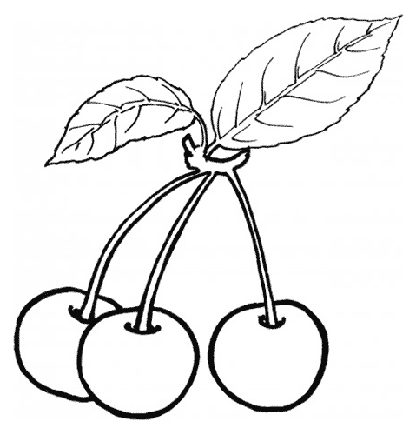
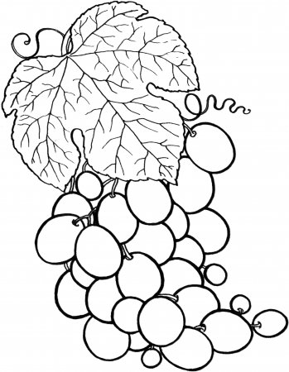
ВИТАМИНЫ
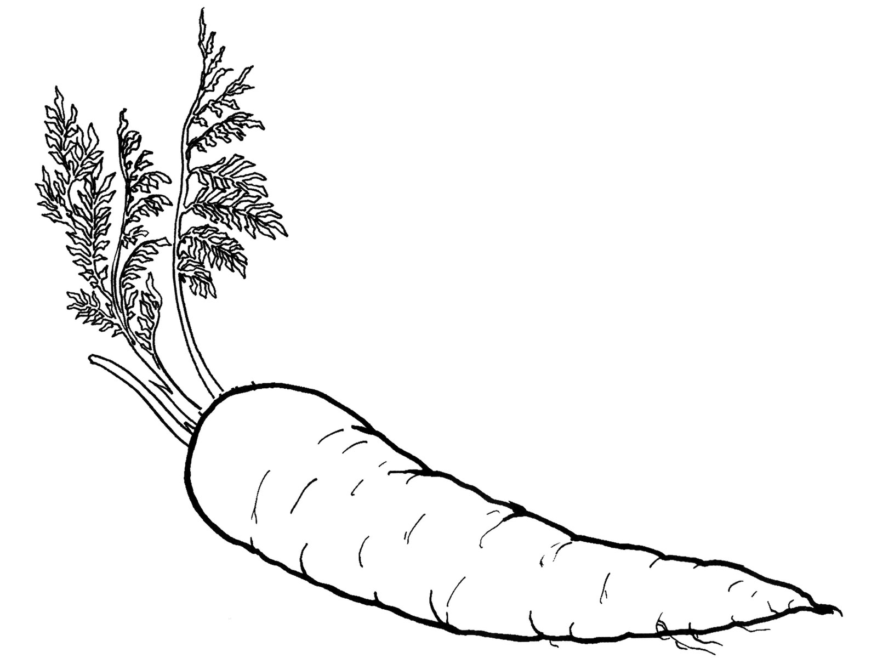
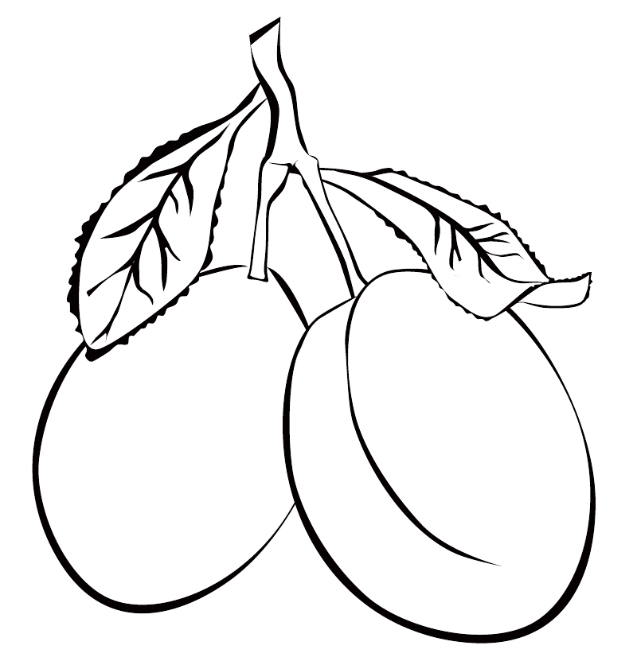

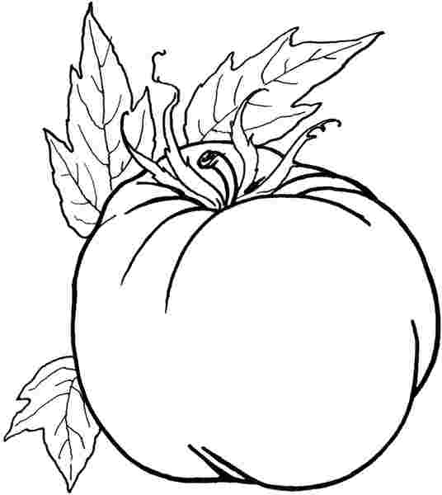

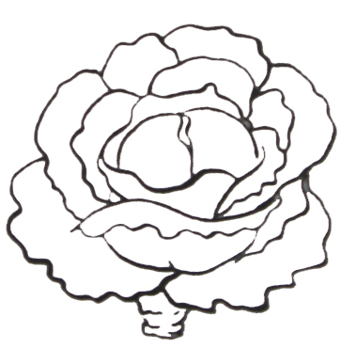
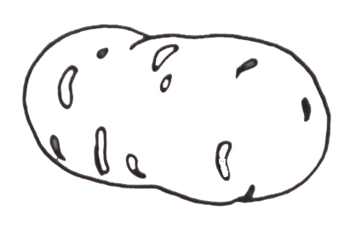
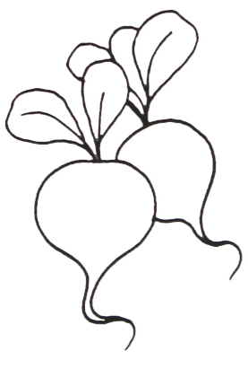
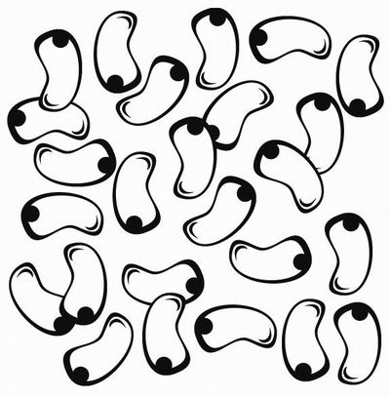


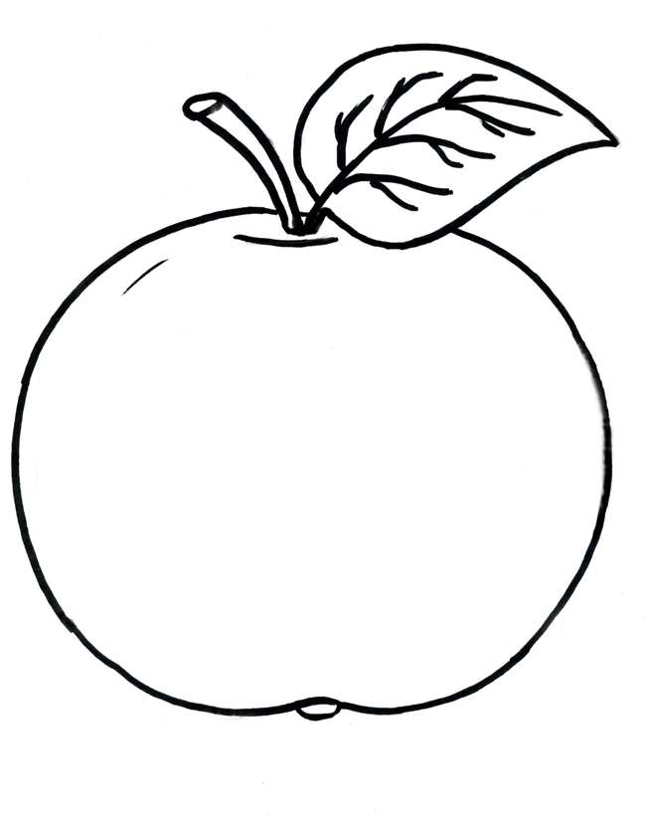

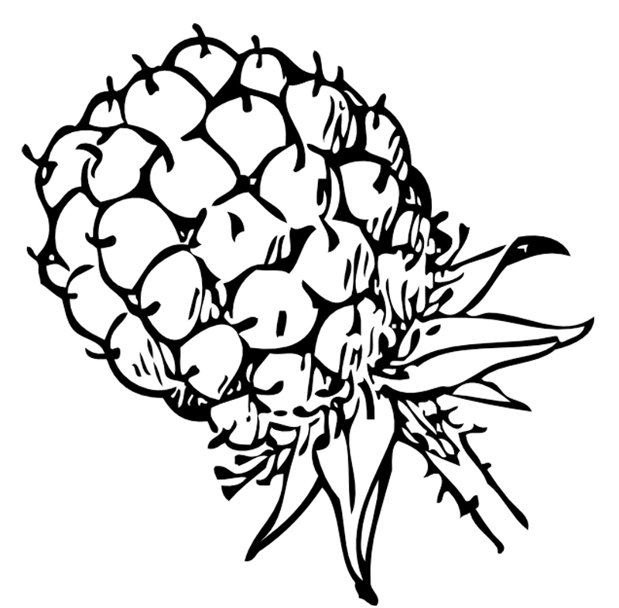

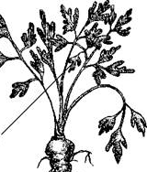

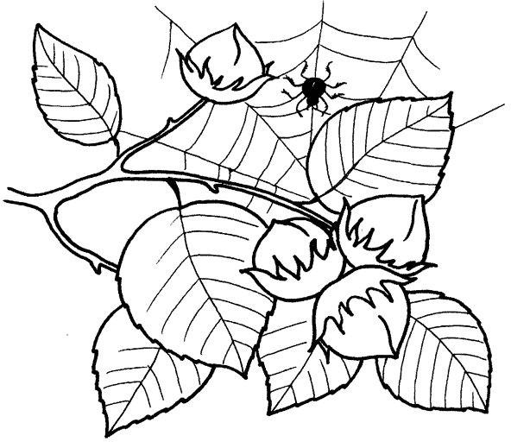
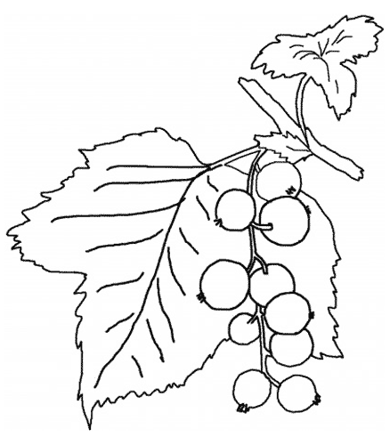
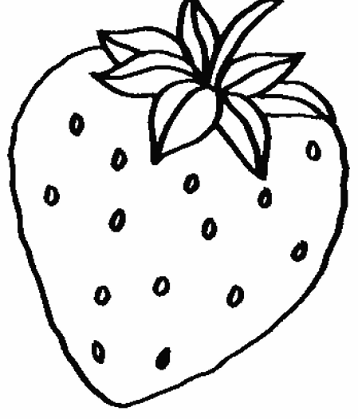

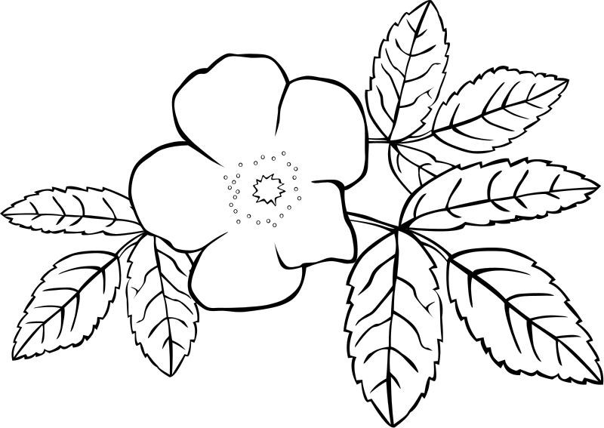

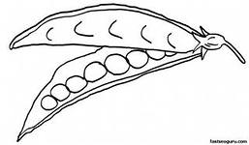

Фрукты для дидактической игры-соревнования «Собираем урожай»
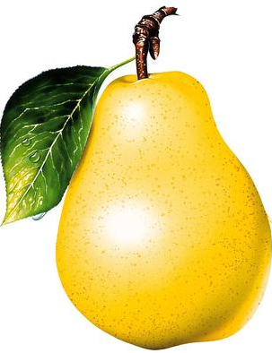 | 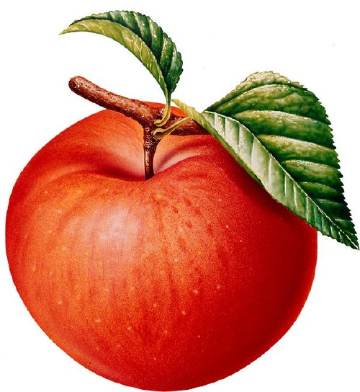

Деревья для дидактической игры-соревнования «Собираем урожай» (формат А3)
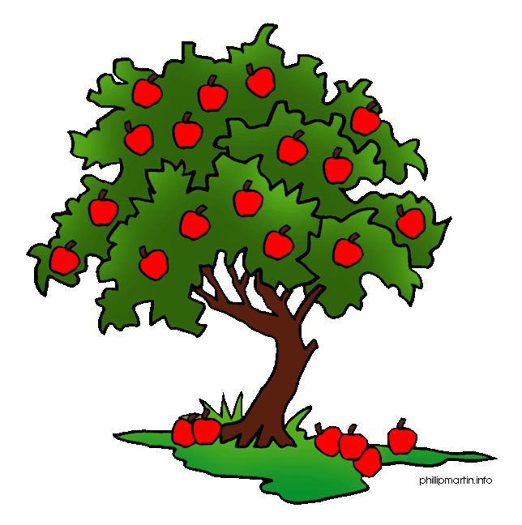 | 